«Об итогах выполнения в 2016 году отраслевого Соглашения между Министерством образования и науки Республики Татарстан и Татарским республиканским комитетом профсоюза работников народного образования и науки на 2014-2016 гг.»

Уважаемый Энгель Навапович!
Уважаемый Юрий Петрович!
Уважаемые участники отчетной видеоконференции!

1,2 слайд
В 2016 году в рамках реализации отраслевого Соглашения между Министерством образования и науки Республики Татарстан и Татарским республиканским комитетом профсоюза работников народного образования и науки на 2014-2016 гг.» главное внимание было сосредоточено на модернизации системы образования, механизмов ее кадрового обеспечения, дальнейшего приведения ее в соответствие с актуальным и перспективным потребностям личности, общества и государства.
Развитие образования рассматривается руководством республики как один из главных приоритетов. Благодаря нашей с вами, коллеги, работе Республика Татарстан признается одним из лидеров в сфере образования Российской Федерации и поэтому всегда столь высока планка социальных ожиданий, которым мы должны соответствовать. Так, образовательные организации города Казани становятся стажировочными площадками не только для педагогических команд других субъектов России, теперь на них регулярно стажируются директора и педагоги из городов Москвы и Санкт-Петербурга.
В ноябре, выступая на международной арене первый заместитель Председателя Правительства Российской Федерации Игорь Иванович Шувалов отметил, что в Республике Татарстан большое внимание уделяют профессиональному развитию кадров. И, благодаря этому, школы Татарстана начинают положительно отличаться даже от московских школ.
3 слайд
Важно отметить, что в 2016 году организационной основой реализации государственной политики в сфере образования стала государственная программа Республики Татарстан «Развитие образования и науки до 2020 года», а также ряд программ, направленных на развитие национального образования, поддержку талантливых детей и инфраструктурное развитие отрасли.
Одним из основных пунктов отраслевого соглашения является создание необходимых трудовых и социально-экономических условий для работников образования и обеспечению стабильной и эффективной деятельности образовательных организаций. В том числе с этой целью в республике реализуются программы инфраструктурного развития системы образования.
4 слайд
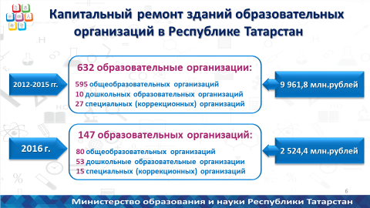
Так с 2012 года по программе капитального ремонта реконструировано семьсот семнадцать школ и шестьдесят три детских сада. За последние два года муниципалитеты получили сто девяносто девять новых школьных автобуса, в том числе 76 за счет федеральных средств. При поддержке Президента нашей республики, начато обновление парка компьютеров учителей, в школы направлено более девяти с половиной тысяч ноутбуков.
5 слайд
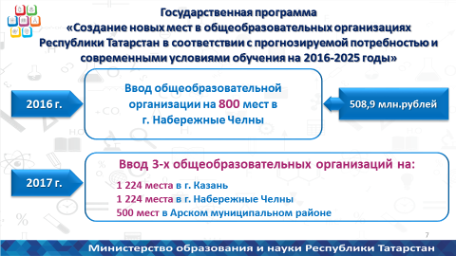
Мы начали реализацию масштабной программы создания новых мест в общеобразовательных организациях. В соответствии с ней 1 сентября открыла свои двери новая школа на восемьсот мест в г. Набережные Челны. В 2017 году в том числе по данной программе планируем построить школы в Казани, Набережных Челнах и в Арске.
6 слайд
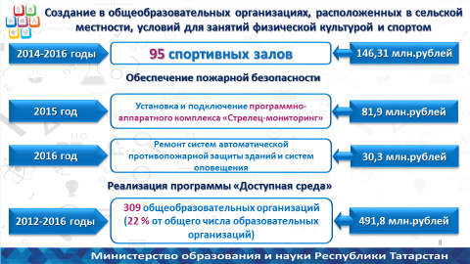
На слайде представлены другие осуществляемые проекты, направленные на обеспечение доступности и безопасности образовательных организаций.
Последовательная реализация программ инфраструктурного развития позволила кардинально улучшить условия ведения образовательного процесса во всех муниципальных образованиях республики.
В то же время мы понимаем, что важнейшим условием повышения качества этого процесса является дальнейшее профессиональное развитие управленческих и педагогических кадров.
7 слайд
В 2015 году рамках Совета безопасности Республики Татарстан были приняты решения, которые позволили обеспечить более эффективное взаимодействие между министерством и муниципальными образованиями по вопросам расстановки руководителей в сфере образования. После оценки уровня профессиональных компетенций все успешные директора базовых школ в период прошлого учебного года прошли специальное обучение. В июле состоялись собеседования со всеми муниципальными районами по вопросам результативности их работы, а также осуществления ротации управленческих кадров. Осенью начали проходить обучение начальники муниципальных управлений образования, а также 110 заместителей директоров школ, входящие в кадровый резерв. В настоящее время начались стажировки директоров базовых школ на базе лучших площадок. На текущей неделе стажировку прошли 57 директоров базовых школ.
8 слайд
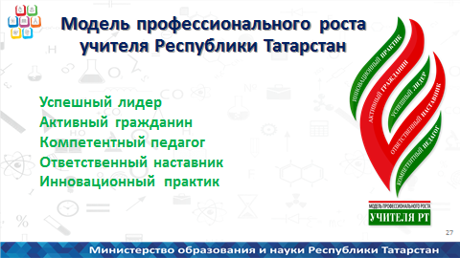
Мы начали реализацию серии проектов, направленных на повышение качества подготовки и профессионального развития учителей. Была определена модель профессионального роста учителя, а также пять блоков компетенций, соответствующих профессиональному стандарту, которые в той или иной степени должны присутствовать у каждого учителя в республике.
9 слайд
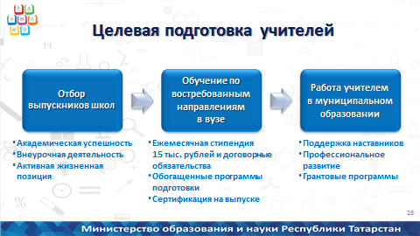
Проекты охватывают различные этапы.
Первый – целевое привлечение выпускников школ в вузы для обучения на педагогических направлениях по дефицитным для республики предметам, в том числе для преподавания в билингвальной образовательной среде. Эти студенты получают дополнительную стипендию, а после окончания обучения приступят к работе в направивших их муниципалитетах.
10 слайд
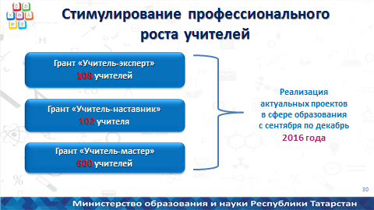
Мы также реализуем новые грантовые программы «учитель-мастер», «учитель-наставник» и «учитель эксперт», которые направлены на развитие у педагогов компетенций реализации проектной и наставнической деятельности. В июле-августе все категории грантополучателей прошли обучение, а с сентября начали реализацию своих проектов и получают существенную надбавку к заработной плате. Наряду с грантом «наш новый учитель» мы выстраиваем цепочку стимулирующих проектов на каждом этапе карьеры педагога. С предстоящего года планируется введение новой грантовой категории – старший учитель.
Важным направлением для нас также является дальнейшее развитие эффективного механизма работы персонифицированной системы повышения квалификации учителей. Ежегодно в республике тратится около 105 миллионов рублей на повышение квалификации более 19 тысяч педагогических работников. Татарстан – один из немногих регионов в России, который предоставил учителям право самостоятельно определять содержание программ повышения квалификации исходя возникающих у них затруднений. Тем самым мы кардинально повысили субъектность педагога в определении траектории собственного профессионального развития.
11 слайд
Свидетельством эффективности выстраиваемой модели профессионального развития учителей являются успехи наших педагогов в конкурсах профессионального мастерства.
В республике активно проводятся конкурсы «Учитель года Республики Татарстан», «Воспитатель года Республики Татарстан», «Педагог-библиотекарь», «Классный руководитель года», «Лучший преподаватель вуза», «Педагог-психолог», «Педагог-дополнительного образования», «Наставник года (педагог-организатор)». Итоги большинства из них мы подводим в рамках торжественного празднования дня учителя.
Напомню, что в текущем году победителями конкурса «Учитель года» стали Ахмедзянова Эльмира Дамировна, учитель математики муниципального бюджетного общеобразовательного учреждения «Гимназия № 26» г. Набережные Челны, и Филатов Иван Александрович, учитель истории и обществознания муниципального бюджетного общеобразовательного учреждения «Гимназия № 90». Иван Александрович также вошел в число 15 финалистов федерального этапа конкурса.
В текущем году в рамках своего послания Государственному Совету Президент нашей республики отметил, что примеры преданности своему призванию и высочайшего профессионализма должны стать ориентиром для молодого поколения учителей.
12 слайд
16 августа текущего года совместно с профсоюзом работников образования мы провели форум молодых учителей в г. Иннополис. В торжественной церемонии посвящения в профессию учителя принял участие Президент Республики Татарстан Р.Н. Минниханов.
13 слайд
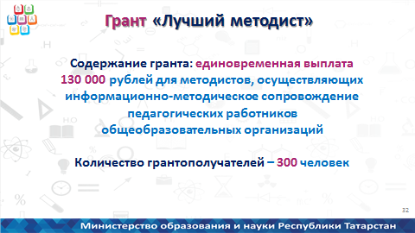
Ключевую роль в профессиональном развитии педагогов играет грамотно выстроенная в районе работа методической службы и системы наставничества.
В мае 2016 года мы заслушали отчеты методистов-обладателей Гранта «Лучший методист». По итогам данного Гранта триста методистов получили существенную надбавку к заработной плате, что позволило в среднем по республике повысить ее на шесть тысяч шестьсот рублей.
14 слайд
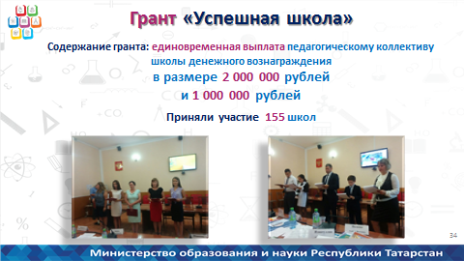
Впервые при поддержке руководства республики мы учредили Грант «Успешная школа» для поддержки лучших педагогических команд. Из ста пятидесяти пяти школ-претендентов, отобрана двадцать одна – лучшая. На федеральном уровне казанская школа №119 вошла в число лауреатов.
15 слайд
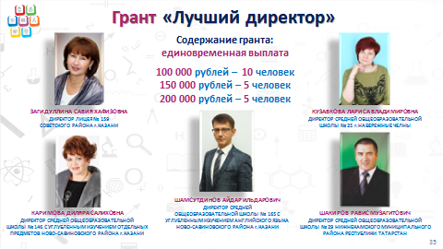
В конкурсе «Лучший директор» приняли участие сто пятнадцать директоров школ. Победителей вы видите на слайде.
На федеральном этапе конкурса два казанских директора вошли в десятку лучших. При этом директор школы №165 Айдар Ильдарович Шамсутдинов занял почетное второе место.
16 слайд
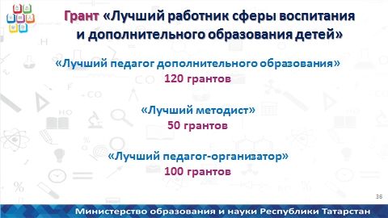
С целью стимулирования работы профессионалов сферы воспитания и дополнительного образования детей в 2016 году мы продолжили их грантовую поддержку. Лучшие педагогии методисты получили грант по пятьдесят тысяч рублей.
17 слайд
Благодаря взаимодействию, установившемуся между Министерством и профсоюзом, в республике продолжают действовать стимулирующие надбавки для молодых специалистов, надбавки и льготы для педагогических работников, проживающих в сельской местности. Получателями ежемесячной стимулирующей надбавки в 2016 году явились – 2 226 молодых педагогов. Средний размер надбавки составляет – 1 207 руб. (с учетом страховых взносов).
Также развивается система грантовой поддержки лучших учителей в муниципальных образованиях республики, где введена традиция по установлению грантов и премий Глав администрации для самых результативных педагогов и их воспитанников.
Кроме того, в текущем году в системе профессионального образования 70 действующим мастерам производственного обучения, прошедшим отбор, и 30 мастерам, вновь пришедшим в учреждение с производства, а также 80 преподавателям специальных и общеобразовательных дисциплин ежемесячно выплачивается надбавка к заработной плате в размере 7 000 рублей.
Мы также уделяем внимание вопросам жилищного обеспечения педагогических работников. Так, по данным мониторинга, в 2016 году получили жилье в системе социальной ипотеки 636 работников образования, в том числе 65 молодых семей. Состоят на учете в Государственном жилищном фонде при Президенте Республики Татарстан 1869 работников образования.
Кроме того, учителям в возрасте до 35 лет, состоящим на учете по социальной ипотеке и осуществившим выбор квартир не ранее чем с 1 января 2012 года, выделяется единовременная компенсационная выплата в размере 10% от стоимости нормативной площади жилого помещения на субсидирование первоначального взноса. В 2016 году 63 молодых учителя школ республики стали получателями данной субсидии на общую сумму около 12 млн. рублей.
Кроме того, в соответствии с действующей в республике системой с января 2007 года проводится работа по реализации программы дополнительного негосударственного пенсионного обеспечения. Сегодня дополнительную негосударственную пенсию в настоящее время получают 8 892 работников системы образования.
18 слайд
Благодаря различным формам грантовой поддержки достигнуты параметры заработной платы отдельных категорий работников отрасли образования, представленные на слайде. Отмечу, что в 2017 году планируется доведение до 95% от средней заработной платы по экономике региона заработной платы педагогов профессионального образования и мастеров производственного обучения, а также до 95% от заработной платы учителей педагогов дополнительного образования детей.
19 слайд
Важным элементом стимулирования профессионального роста педагогических работников является аттестация педагогических кадров.
В 2016 году осуществлен полный перевод процедур педагогической аттестации в режим Интернет-технологий в информационной системе «Электронное образование». Обновляется содержательная часть республиканской экспериментальной компьютерной аттестационной программы.
Процент учителей, не справившихся с аттестационным тестированием в январе 2016 года составил около 40%, при этом в октябре 2016 года только 5% от количества заявившихся. Это связано с тем, что на сайте Министерства с 2016 года размещаются только примерные вопросы. Необходимо усилить методическую работу на местах по подготовке к аттестации.
Для прохождения аттестации в январе текущего года министерством образования было принято 689 заявлений от педагогов республики, в октябре 2016 года – 6 996 заявлений.
В период с января по март 2016 года успешно аттестованы на первую и высшую квалификационные категории 662 педагога, что составляет 96% заявившихся (в аналогичном периоде 2015 года – 43,7%.)
Из 95 педагогов, пришедших на очную аттестацию в марте 2016 года, были аттестованы на высшую квалификационную категорию 79 педагогов из 41 муниципального района, в том числе городских округов. 16,8% педагогов были отклонены (в аналогичном периоде 2015 года – 60%).
В целях контроля за качеством реализации форм и процедур аттестации педагогических кадров образовательных организаций с 12 по 16 декабря 2016 года на базе муниципальных районов, городских округов проводятся итоговые заседания по рассмотрению документов заявителей на первую квалификационную категорию с участием представителей аттестационной комиссии Министерства.
В соответствии с пунктом 1.4 Положения об аттестационной комиссии Министерства по аттестации педагогических работников организаций Республики Татарстан, осуществляющих образовательную деятельность с 19 по 23 декабря будут проводиться итоговые заседания аттестационной комиссии Министерства на базе РЦМКО.
Отмечу отдельные нарушения статьи 51 Федерального закона Российской Федерации «Об образовании в Российской Федерации» в части невыполнения требований по проведению обязательной аттестации руководящих работников муниципальных образовательных организаций. Причиной, затрудняющей аттестацию руководящих работников, является неправомерное назначение на руководящие должности в муниципальных образовательных организациях лиц, не имеющих образовательного ценза – высшего профессионального образования. Несмотря на неоднократное рассмотрение данного вопроса на совещаниях и коллегиях Министерства, в Алькеевском (5 руководителей), Черемшанском (5 руководителей), Спасском (5 руководителей), Рыбно-Слободском (4 руководителя), Камско-Устьинском (2 руководителя), Новошешминском (2 руководителя), Елабужском (1 руководитель), Атнинском (1 руководитель), Верхнеуслонском (1 руководитель) муниципальных районах продолжают назначать на руководящие должности руководителей без высшего профессионального образования.
20 слайд
В 2016 году Общественным советом при Министерстве образования и науки Республики Татарстан совместно с Татарским республиканским комитетом профсоюза работников народного образования и науки была проведена масштабная работа по организации независимой оценки деятельности подведомственных министерству коррекционных и кадетских школ, внесены ценные рекомендации по улучшению их деятельности. Считаю – эта работа должна быть продолжена. Отделения профсоюза в муниципалитетах должны активно привлекаться при проведении независимой оценки деятельности образовательных организаций.
Далее в рамках выполнений Отраслевого соглашения реализованы мероприятия по профилактике заболеваний и охране труда педагогических работников.
Ежегодно с 2013 года министерством совместно с Татарским республиканским комитетом профсоюза проводится летняя и зимняя Спартакиады работников образования Республики Татарстан. В текущем году они были проведены в феврале в Рыбно-Слободском и в октябре в Сабинском муниципальных районах.
Системно проводится организационно-методическая работа по проведению специальной оценки условий труда в образовательных организациях и обучению по охране труда. В то же время еще многое в данном направлении еще предстоит сделать. Отдельные аспекты необходимых действий по улучшению ситуации в вопросах охраны труда в образовательных организациях республики нашли свое отражение в новом отраслевом соглашении.
Ежеквартально подводятся итоги работы отрасли по профилактике производственного травматизма с работниками, а также несчастных случаев с детьми.
На слайде представлена динамика производственного травматизма в образовательных организациях Республики Татарстан
Отмечу, что в последнее время, в том числе благодаря принципиальной позиции Татарского республиканского комитета профсоюза работников народного образования и науки, проводится активная работа по снижению административной нагрузки на школы Республики Татарстан. Эта деятельность находит живой отклик у педагогического сообщества республики. Считаем, что данная работа, направленная повышение комфортности и эффективности педагогического труда, должна быть продолжена при широкой поддержке на муниципальном и республиканском уровне. Мы все должны понимать, что, загружая учителя и администрацию школы непрофильными задачами, мы прежде всего тратим самый ценный ресурс – это время, которое могло быть использованы для планирования, организации контроля и реализации качественного образовательного процесса.
21 слайд
В заключении отмечу, что вопросы социальной защиты, материального и морального стимулирования труда педагогических работников, охраны труда, соблюдения профсоюзных льгот, совершенствования квалификации учительского корпуса ежегодно находятся под контролем министерства.
Прочные партнерские отношения, установившиеся между министерством и отраслевым профсоюзом, являются залогом успешного решения важнейших стратегических задач образовательной политики республики.
В этой связи мы можем совершенно определенно сказать, что модернизация образования – это не только узковедомственная, но и политическая, общенациональная задача, и ее необходимо осуществлять на условиях социального партнерства как с органами власти местного самоуправления, так и с профессионально-педагогическим сообществом, семьей, общественными объединениями.
22 слайд
Спасибо за внимание!

